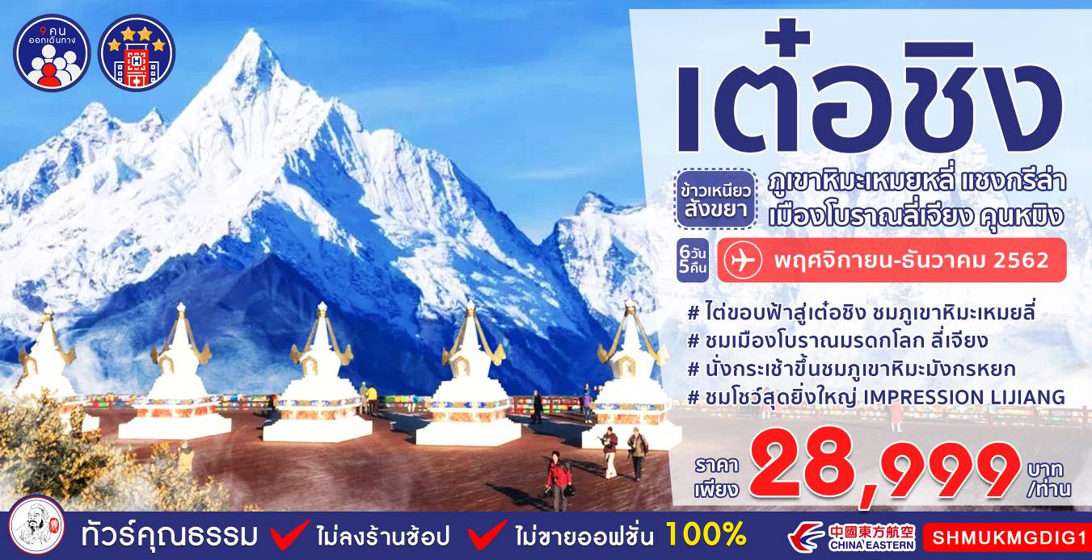
วันที่ | กำหนดการ | เช้า | เที่ยง | เย็น | โรงแรม
1 | กรุงเทพฯ-คุนหมิง (MU742 : 15.55-19.35) | X | ✈ |  | PING HUA YUE JIA HOTEL  หรือเทียบเท่าระดับ 4 ดาว
2 | คุนหมิง-นั่งรถไฟความเร็วสูง-ลี่เจียง-เมืองโบราณลี่เจียง-สระน้ำมังกรดำ |  |  |  | LONG YAO XIANG HOTEL  หรือเทียบเท่าระดับ 4 ดาว
3 | ภูเขาหิมะมังกรหยก(นั่งกระเช้าใหญ่)  โชว์จางอวี้โหมว-อุทยานน้ำหยก-จงเตี้ยน  โค้งแรกแม่น้ำแยงซี |  |  |  | TIAN RUI SUNSHINE  HOTEL  หรือเทียบเท่าระดับ 4 ดาว
4 | วัดลามะซงจ้านหลิง-เมืองเต๋อชิง-ภูเขาหิมะไป๋หมาง-วัดเฟยไหล |  |  |  | GUAN JING TIAN TANG HOTEL  หรือเทียบเท่าระดับ 4 ดาว
5 | ภูเขาหิมะเหมยหลี่-ธารน้ำแข็งหมิงหย่ง  จงเตี้ยน-คุนหมิง (MU5936 : 21.20-22.25) |  |  |  | PING HUA YUE JIA HOTEL  หรือเทียบเท่าระดับ 4 ดาว
6 | คุนหมิง-กรุงเทพฯ  (MU741:13.25-14.55 ) |  |  | X
กรุณาเตรียมค่าทิปหัวหน้าทัวร์,ไกด์และคนขับรถ จำนวน 240 หยวน/คน ตลอดการเดินทาง
กำหนดการเดินทาง เดือนพฤศจิกายน – ธันวาคม 2562
วันแรก กรุงเทพฯ – คุนหมิง

13.00 น. คณะพร้อมกันที่ท่าอากาศยานสุวรรณภูมิ ณ อาคารผู้โดยสารขาออก ( ระหว่างประเทศ ) ชั้น 4 ประตู 9 บริเวณ ISLAND-U โดยสายการบิน CHINA EASTERN AIRLINES โดยมีเจ้าหน้าที่จากทางบริษัทฯ คอยให้การต้อนรับและอำนวยความสะดวกด้านสัมภาระและเอกสารให้กับท่าน

15.55 น. เหินฟ้าสู่ เมืองคุนหมิง โดยสายการบิน CHINA EASTERN AIRLINES เที่ยวบินที่ MU 742
(บริการอาหารและเครื่องดื่มบนเครื่อง)
19.25 น. เดินทางถึง สนามบินนานาชาติฉางสุ่ย เมืองคุนหมิง เมืองหลวงและเป็นเมืองที่ใหญ่ที่สุดในมณฑลยูนนาน ได้สมญานามว่า “ นครแห่งฤดูใบไม้ผลิ หลังผ่านพิธีการตรวจคนเข้าเมือง นำท่านเดินทางสู่ภัตตาคาร
ค่ำ รับประทานอาหารค่ำ ณ ภัตตาคาร
พักที่ PING HUA YUE JIA HOTEL หรือเทียบเท่า ระดับ 4 ดาว****
วันที่สอง คุนหมิง-นั่งรถไฟความเร็วสูง-ลี่เจียง-เมืองโบราณลี่เจียง-สระน้ำมังกรดำ

เช้า รับประทานอาหารเช้า ณ ห้องอาหารโรงแรม
นำท่านเดินทางสู่ สถานีรถไฟคุนหมิง เพื่อโดยสาร รถไฟความเร็วสูง มุ่งหน้าสู่ ลี่เจียง (ใช้เวลาเดินทางประมาณ 3 ชั่วโมง) เป็นเมืองซึ่งตั้งอยู่ในหุบเขาที่มีทัศนียภาพงดงาม เป็นถิ่นที่อยู่ของชาวหน่าซี
(ทั้งนี้อาจจะมีการเปลี่ยนแปลงขบวนรถไฟ) หมายเหตุ : เพื่อความรวดเร็วในการขึ้น - ลงรถไฟ กระเป๋าเดินทาง และสัมภาระของแต่ละท่านจำเป็นต้องลากด้วยตนเอง จึงควรเลือกใช้กระเป๋าเดินทางแบบคันชักล้อลากที่มีขนาดไม่ใหญ่จนเกินไป
เที่ยง รับประทานอาหารกลางวัน ณ ภัตตาคาร
บ่าย นำท่านชม เมืองโบราณลี่เจียง ชมเมืองโบราณของชาวหน่าซี มีอายุย้อนหลังไปถึงราชวงศ์หยวนกว่า 800 ปี ได้รับประกาศจากองค์การยูเนสโก้ให้เป็น “ เมืองมรดกโลก ”
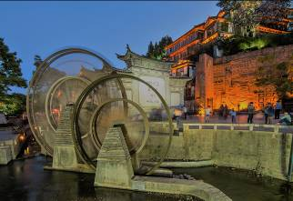
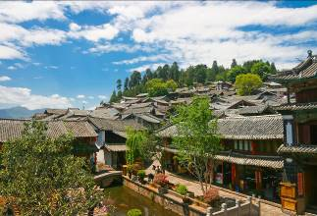

จากนั้นนำท่านเดินทางสู่ สระมังกรดำ ชมความงดงามของอุทยานที่กว้างใหญ่ และน้ำในบึงที่ใสสะอาดมากจนสามารถสะท้อนภาพทิวทัศน์ของภูเขาหิมะให้เห็นได้อย่างชัดเจน

ค่ำ รับประทานอาหารค่ำ ณ ภัตตาคาร ลิ้มรสอาหารเมนูพิเศษ...สุกี้ปลาแซลมอน
พักที่ LONG YAO XIANG HOTEL หรือเทียบเท่า ระดับ 4 ดาว****
วันที่สาม ภูเขาหิมะมังกรหยก (นั่งกระเช้าใหญ่) – IMPRESSION LIJIANG (โชว์จางอวี้โหมว)
อุทยานน้ำหยก-จงเตี้ยน-โค้งแรกแม่น้ำแยงซี

เช้า รับประทานอาหารเช้า ณ ห้องอาหารโรงแรม

นำทุกท่านเดินทางสู่ ภูเขาหิมะมังกรหยก ตั้งอยู่ทางตะวันตกเฉียงเหนือของเมืองเก่าลี่เจียง เป็นภูเขาสูงที่ตั้งตระหง่าน ซึ่งมีหิมะปกคลุมอยู่ตลอดทั้งปี จากนั้นนำท่าน โดยสารกระเช้าไฟฟ้า (กระเช้าใหญ่) ขึ้นสู่บริเวณจุดชมวิว บนเขาหิมะมังกรหยก ที่ความสูงระดับ 4,506 เมตรให้ท่านได้สัมผัสความหนาวเย็นและยิ่งใหญ่ของภูเขาแห่งนี้
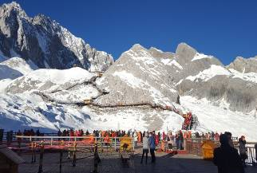
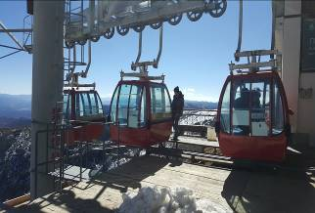
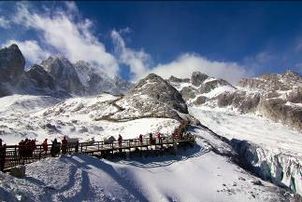
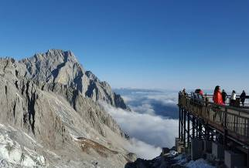

จากนั้นนำท่านชม IMPRESSION LIJIANG ผู้กำกับชื่อก้องโลก จางอวี้ โหมว ได้เนรมิตให้ภูเขาหิมะมังกรหยกเป็นฉากหลังและบริเวณทุ่งหญ้าเป็นเวทีการแสดง ใช้นักแสดงกว่า 600 ชีวิต

***โปรดทราบ !! โชว์ IMPRESSION LIJIANG หากมีการปิดการแสดงในวันนั้นๆ หรือปิดการแสดงในช่วงฤดูหนาว ไม่ว่าจะด้วยกรณีใดๆทำให้เข้าชมไม่ได้ ผู้จัดรับผิดชอบเพียงจัดโชว์พื้นเมือง LIJIANG LISHUI JINSHA (ในโรงละคร) แทนให้เท่านั้น โดยไม่ต้องแจ้งให้ทราบล่วงหน้าและไม่มีการคืนค่าใช้จ่ายใดๆทั้งสิ้น***
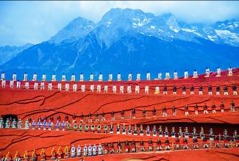
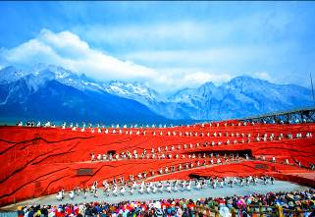

เที่ยง รับประทานอาหารกลางวัน ณ ภัตตาคาร
บ่าย นำท่านเดินทางสู่ อุทยานน้ำหยก ซึ่งมีตาน้ำธรรมชาติผุดขึ้นมา 2 ตา เป็นน้ำที่ซึมมาจากการละลายของน้ำแข็งบนภูเขาหิมะมังกรหยก เป็นสถานที่แสดงวัฒนธรรมของชนเผ่านาซีกลมกลืนกับธรรมชาติ
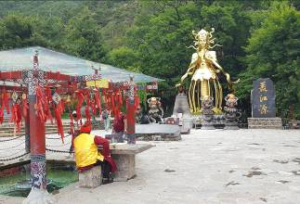
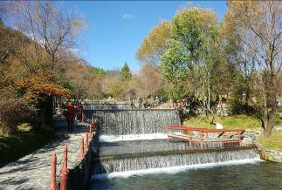

จากนั้นนำท่านเดินทางสู่ เมืองจงเตี้ยน “ แชงกรีล่า ” (ใช้เวลาเดินทางประมาณ 3 ชั่วโมง) ซึ่งอยู่ทางทิศตะวันออกเฉียงเหนือของมณฑลยูนนานซึ่งมีพรมแดนติดกับอาณาเขตหนาซี ของเมืองลี่เจียง และอาณาจักรหยี ของเมืองหนิงหลาง สถานที่แห่งนี้จึงได้ชื่อว่า “ ดินแดนแห่งความฝัน ” ระหว่างทางท่านจะได้ชม โค้งแรกแม่น้ำแยงซี เกิดจากแม่น้ำแยงซีที่ไหลลงมาจากชิงไห่และทิเบต ซึ่งเป็นที่ราบสูงไหลลงมากระทบกับเขาไห่หลอ แล้วหักเส้นทางโค้งไปทางทิศตะวันออกเฉียง เหนือจนเกิดเป็น “ โค้งแรกแม่น้ำแยงซี ” ขึ้น
ค่ำ รับประทานอาหารค่ำ ณ ภัตตาคาร
พักที่ TIAN RUI SUNSHINE HOTEL หรือเทียบเท่า ระดับ 4 ดาว****
วันที่สี่ วัดลามะซงจ้านหลิง-เมืองเต๋อชิง-ภูเขาหิมะไป๋หมาง-วัดเฟยไหล

เช้า รับประทานอาหารเช้า ณ ห้องอาหารโรงแรม

นำท่านเดินทางสู่ วัดลามะซงจ้านหลิง สร้างขึ้นในปี ค.ศ. 1679 เป็นวัดลามะที่มีอายุเก่าแก่กว่า 300 ปี มีพระลามะจำพรรษาอยู่กว่า 700 รูป สร้างขึ้นโดยดะไลลามะองค์ที่ 5 มีโบราณวัตถุมากมาย รวมทั้งรูปปั้นทองสัมฤทธิ์ที่มีชื่อเสียงมากที่สุด

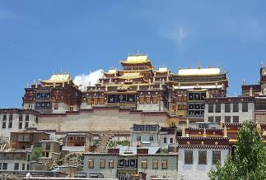
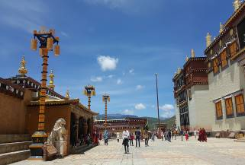

เที่ยง รับประทานอาหารกลางวัน ณ ภัตตาคาร

บ่าย นำท่านเดินทางสู่ เมือง เต๋อซิง หรือ ตี๋ชิง(ใช้เวลาเดินทางประมาณ 4.30 ชั่วโมง) เป็นอำเภอที่ตั้งอยู่เหนือสุดของภาคตะวันตกเฉียงเหนือของมณฑลยูนนาน ด้านตะวันตกเชื่อมกับเขตปกครองตนเองทิเบต ด้านตะวันออกติดกับมณฑลเสฉวน เทือกเขานู่ซานที่ยาวแคบ และแม่น้ำล่านช่างเจียงที่เชี่ยวกราก ขนานกันเป็นแนวยาวจากเหนือลงใต้ ประกอบเป็นภูมิประเทศภูดอยหุบเขาที่มีลักษณะพิเศษ ภูเขาหิมะ ธารน้ำแข็ง และเต็มไปด้วยป่าดงที่หนาทึบ เนื่องจากมีสภาพแวดล้อมที่เงียบสงบ อากาศสดชื่น เมืองเต๋อชิงได้พัฒนาเป็นแหล่งท่องเที่ยวพักผ่อน หย่อนใจซึ่งเป็นที่นิยมชมชอบของผู้คนที่เสาะแสวงหาธรรมชาติ ในแต่ละปีจะมีหิมะตกเฉลี่ยที่ 56 วัน โดยบางปีที่ตกมาก จะมีหิมะตกมากถึง 101 วัน และบางปีที่หิมะตกในปริมาณมาก จำนวนวันที่มีหิมะทับถมจะมากถึง 84 วันต่อปี ทำให้เต๋อชิงเป็น "เมืองหิมะบนที่ราบสูง" สมดังชื่อถ้าหิมะตกหนักเพียงตกแค่คืนเดียวหิมะก็สามารถปกคลุมสิ่งปลูกสร้างสูงๆต่ำๆในตัวเมือง และพื้นที่แอ่งกระทะระหว่างภูเขา วาดตามองไป จะเห็นเป็นโลกสีเงินขาวโพลนสุดสายตา นำท่านลัดเลาะวิ่งผ่านทิวเขาขนาดมหึมา ชมทิวทัศน์ธรรมชาติที่มโหฬารตระการตาบนเส้นทางคดโค้งไปตามหน้าผา ภาพที่ปรากฏต่อหน้าคือ "ยอดเขาหิมะไป๋หมาง" ซึ่งมีความสูงจากระดับน้ำทะเล ปานกลางที่ 4,450 เมตร เส้นทางนี้ตัดผ่านเทือกเขาหิมะ ผ่านป่าสนบนภูเขาที่ปกคลุมด้วยหิมะ นับเป็นเส้นทางที่งดงามที่สุด บางคนเรียกเส้นทางนี้ว่า "ถนนไต่ขอบฟ้า" เป็นแหล่งกำเนิดพืชพันธุ์หายาก อาทิ ไม้สน ต้นอาซาเลีย สัตว์ป่าหายากอย่างลิงสีทอง และแพนด้าเล็ก นำท่านเดินทางจนกระทั่งถึง เมืองเต๋อชิง เป็นเมืองที่ตั้งอยู่ในหุบเขามีความสูงถึง 4,000 เมตร มีพื้นที่ 7,596 ตารางกิโลเมตร มีประชากร 56,532 คน นับเป็นดินแดนศักดิ์สิทธิ์แห่งชาวทิเบต ที่นี่คือเขตภูเขาหิมาลัยด้านจีน ซึ่งซ่อนตัวอยู่ชายคาโลก ที่นี่มียอดเขากาเคโบ (Kagebo Peak) ซึ่งมีความสูงจากระดับน้ำทะเลปานกลางที่ 6,740 เมตร ถือเป็นยอดเขาสูงที่สุดของยูนนาน และเป็นยอดเขาศักดิ์สิทธิ์ของชาวทิเบต จากทั่วสารทิศต้องเดินทางมาจาริกแสวงบุญกันทุกปี เมืองเต๋อชิงอยู่ท่ามกลางหุบเขาระหว่างเทือกเขาหิมะเหมยลี่และไป๋หมาง เป็นเมืองที่เจริญแห่งสุดท้ายก่อนพ้นเขตยูนนานเข้าไปสู่ทิเบต เป็นเมืองที่อยู่เหนือสุดของยูนนาน ถึงประตูเมืองเต๋อชิง มีสถูปแบบทิเบตอยู่ 2 องค์ และเก๋งจีนซึ่งเป็นจุดให้นักท่องเที่ยวได้ชมภาพพาโนราม่าของ ภูเขาหิมะเหมยหลี่ ที่ปรากฏอยู่เบื้องหน้า ส่วนเบื้องล่างคือธารน้ำแข็งหมิงหย่ง

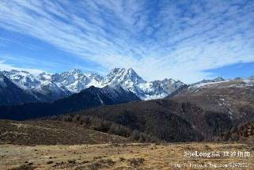
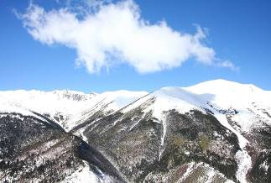

จากนั้นนำท่านเดินทางสู่ วัดเฟยไหล อยู่ห่างจากเมืองเต๋อชิงประมาณ 4 กิโลเมตร เป็นวัดทิเบตที่สำคัญอีกวัดหนึ่ง เนื่องจากเป็นวัดที่ชาวทิเบตมักจะเดินทางมาสักการะบูชาภูเขาหิมะอันศักดิ์สิทธิ์ที่อยู่เบื้องหน้า เป็นวัดที่สร้างขึ้นมานานกว่าพันปีแล้ว ตั้งแต่สมัยที่มีการเผยแพร่พระพุทธศาสนาเข้ามายังทิเบตในช่วงแรก เป็นวัดที่ไม่มีพระสงฆ์จำพรรษาอยู่ที่วัด โดยในวัดจะมีสถูปที่ใช้เป็นเตาเผาดอกไม้ เพื่อเป็นการสักการะต่อสิ่งศักด์สิทธิ์ และที่วัดแห่งนี้ยังสามารถมองเห็นภูเขาหิมะเหมยหลี่ได้อีกด้วย
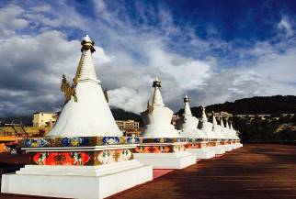
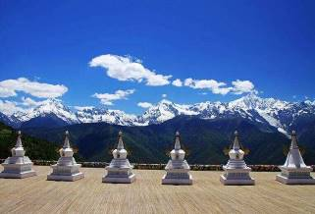

ค่ำ รับประทานอาหารค่ำ ณ ภัตตาคาร
พักที่ GUAN JING TIAN TANG HOTEL หรือเทียบเท่า ระดับ 4 ดาว****
วันที่ห้า ภูเขาหิมะเหมยหลี่-ธารน้ำแข็งหมิงหย่ง-จงเตี้ยน-คุนหมิง

เช้า รับประทานอาหารเช้า ณ ห้องอาหารโรงแรม
นำท่านเดินทางสู่ ภูเขาหิมะเหมยหลี่ ซึ่งเป็นส่วนหนึ่งของแนวเทือกเขาหิมาลัยที่ทอดตัวลงมาจากหลังคาโลก ทิเบตเป็นแนวเทือกเขาที่ทอดตัวจากทิศเหนือลงมายังทิศใต้ (เทือกเขาด้านทิศเหนือ คือ “เหมยหลีเสวี่ยซาน” ช่วงกลาง คือ “ไท่จื่อเสวี่ยซาน” และด้านทิศใต้ คือ “ปี้หลัวเสวี่ยซาน”) เหมย หลี่เป็นยอดเขาสูงสุดอันดับหนึ่งของมณฑลยูนนาน มีความสูงถึง 6,740 เมตรเหนือระดับน้ำทะเล ตั้งอยู่ทางทิศตะวันตกของเมืองเต๋อชิง ห่างจากตัวเมืองเต๋อชิงประมาณ 20 กิโลเมตร เหมยหลี่มีทั้งหมด 13 ยอด เรียกว่า เทือกเขาโอรสสวรรค์ (เทียนจื่อซาน) อันเป็นส่วนหนึ่งของเทือกเขาหิมาลัย โดยมี “คาวากาโป” เป็นยอดเขาที่สำคัญที่สุดและสูงที่สุด และถือเป็นหนึ่งในแปดยอดเขาศักดิ์สิทธิ์ของชาวทิเบตที่จะต้องมากราบนมัสการ และเดินทักษิณาวัตรรอบภูเขาแห่งนี้อย่างน้อยสักครั้งหนึ่งในชีวิต
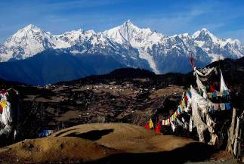
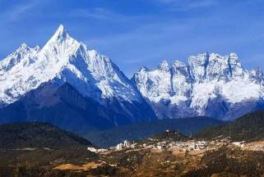

จากนั้นนำท่านเดินทางลัดเลาะไปตามไหล่เขา ถึง หมู่บ้านหมิงหย่ง เป็นหมู่บ้านที่ตั้งอยู่ริมแม่น้ำที่ละลายมาจากธารน้ำแข็ง ปัจจุบันหมู่บ้านได้กลายเป็นเขตทัศนียภาพที่มีชื่อเสียงและได้รับความนิยมจากนักท่องเที่ยวเป็นอย่างมากในปัจจุบัน สำหรับการท่องเที่ยวในเขตรอบๆหมู่บ้านนั้น นักท่องเที่ยวที่มาเยือนจะต้องไม่พลาดไปชมความยิ่งใหญ่ของ “ธารน้ำแข็งหมิงหย่ง” ให้ท่านได้ชมและถ่ายรูปความประทับใจด้านล่างของธารน้ำแข็ง
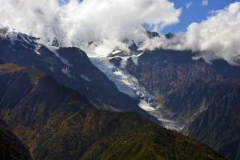
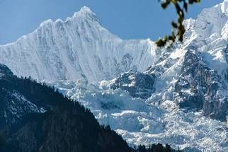

เที่ยง รับประทานอาหารกลางวัน ณ ภัตตาคาร

บ่าย นำท่านเดินทางกลับสู่ เมืองจงเตี้ยน “ แชงกรีล่า ” (ใช้เวลาเดินทางประมาณ 4.30 ชั่วโมง) ซึ่งเป็นเมืองที่อยู่ติดกับ ทิเบต ลักษณะของเมืองแห่งนี้จะเป็นในลักษณะภูเขาที่ราบสูงที่สวยงาม จนได้ชื่อว่า “แชงกรีล่า” โดยชื่อแชงกรีล่านั้นมาจากภาษาธิเบต หมายถึง หนทางนำไปสู่ดวงตะวันและดวงจันทร์โดยดวงจิต และแปลอีกความหมายหนึ่งว่า ดินแดนอีกด้านหนึ่งของโลกหรือแดนสวรรค์บนโลก
ค่ำ รับประทานอาหารค่ำ ณ ภัตตาคาร
สมควรแก่เวลา นำท่านเดินทางสู่ สนามบินจงเตี้ยน

21.20 น. เหินฟ้าสู่ เมืองคุนหมิง โดยสายการบิน CHINA EASTERN AIRLINES เที่ยวบินที่ MU 5936

22.25 น. เดินทางถึง สนามบินนานาชาติฉางสุ่ย เมืองคุนหมิง เมืองหลวงและเป็นเมืองที่ใหญ่ที่สุดในมณฑล

ยูนนาน ได้สมญานามว่า “ นครแห่งฤดูใบไม้ผลิ” จากนั้นนำท่านเดินทางสู่ที่พัก

พักที่ PING HUA YUE JIA HOTEL หรือเทียบเท่า ระดับ 4 ดาว****
วันที่หก คุนหมิง-กรุงเทพฯ

เช้า รับประทานอาหารเช้า ณ ห้องอาหารโรงแรม

อิสระให้ท่านพักผ่อนตามอัธยาศัย
เที่ยง รับประทานอาหารกลางวัน บริการอาหารชุด MAC DONALD หรือ KFC ท่านละ 1 ชุด
13.25 น. บินลัดฟ้ากลับสู่ กรุงเทพฯ โดยสายการบิน CHINA EASTERN AIRLINES เที่ยวบินที่ MU741
(บริการอาหารและเครื่องดื่มบนเครื่อง)
14.55 น. ถึงท่าอากาศยานสุวรรณภูมิ กรุงเทพฯ โดยสวัสดิภาพ พร้อมความประทับใจ.........
********ขอบคุณทุกท่านที่ใช้บริการ********
ซื่อสัตย์ จริงใจ ห่วงใย เน้นบริการ คืองานของเรา

(*** กรุ๊ปออกเดินทางได้ตั้งแต่ 9 ท่านขึ้นไป ***)

ทัวร์คุณธรรม เต๋อชิง...ข้าวเหนียวสังขยา
ภูเขาหิมะเหมยหลี่ แชงกรีล่า ลี่เจียง คุนหมิง 6 วัน 5 คืน (MU)
อัตราค่าบริการ (ราคาต่อท่าน)
กำหนดการเดินทาง | ผู้ใหญ่  พักห้องละ 2-3 ท่าน | เด็กอายุ 2-18 ปี  พักกับผู้ใหญ่ | พักเดี่ยว  จ่ายเพิ่ม | ราคา  ไม่รวมตั๋ว
วันที่ 14-19 พฤศจิกายน 2562  **เพิ่มพีเรียด** | 28,999 บาท | 28,999 บาท | 4,500 บาท | 23,999 บาท
วันที่ 21-26 พฤศจิกายน 2562  **เพิ่มพีเรียด** | 28,999 บาท | 28,999 บาท | 4,500 บาท | 23,999 บาท
วันที่ 3-8 ธันวาคม 2562  **เพิ่มพีเรียด** | 28,999 บาท | 28,999 บาท | 4,500 บาท | 23,999 บาท
วันที่ 14-19 ธันวาคม 2562  **เพิ่มพีเรียด** | 28,999 บาท | 28,999 บาท | 4,500 บาท | 23,999 บาท

อัตราค่าบริการดังกล่าวรวม
- ค่าตั๋วเครื่องบินชั้นทัศนาจร ไป-กลับ พร้อมกรุ๊ป ตามที่ระบุไว้ในรายการเท่านั้น
- ค่าภาษีสนามบินทุกแห่ง หากสายการบินมีการปรับราคาภาษีน้ำมันขึ้น ทางบริษัทฯ ขอสงวนสิทธิ์เก็บค่าภาษีน้ำมันเพิ่มตามความเป็นจริง ก่อนการเดินทาง**ราคาทัวร์นี้เช็คภาษีน้ำมัน ณ วันที่ 15 ต.ค. 62 เป็นเงิน 5,600 บาท
- ค่าวีซ่าจีน ปกติ 4 วันทำการ ราคา 1,650 บาท (ผู้ถือหนังสือเดินทางไทย)
**กรณียื่นด่วน 2 วันทำการ ชำระค่าส่วนต่างเพิ่ม 1,125 บาท (ชำระพร้อมค่าทัวร์ส่วนที่เหลือ)
- ค่าโรงแรมระดับมาตรฐาน (พักห้องละ 2-3 ท่าน), อาหาร และเครื่องดื่มทุกมื้อ ตามที่ระบุไว้ในรายการ
5. ค่ายานพาหนะ และค่าธรรมเนียมเข้าชมสถานที่ต่างๆ ตามที่ระบุไว้ในรายการ
- น้ำหนักสัมภาระ ท่านละไม่เกิน 23 กิโลกรัม จำนวน 1 ใบ สัมภาระติดตัวขึ้นเครื่องได้ 1 ชิ้น ต่อท่าน น้ำหนักต้องไม่เกิน 7 กิโลกรัม, ค่าประกันวินาศภัยเครื่องบินตามเงื่อนไขของแต่ละสายการบินที่มีการเรียกเก็บ
- ค่าประกันอุบัติเหตุระหว่างการเดินทาง ท่านละไม่เกิน 1,000,000 บาท (ค่ารักษาพยาบาล 500,000 บาท) คุ้มครองผู้เอาประกันที่มีอายุตั้งแต่ 1 เดือนขึ้นไป และผู้เอาประกันอายุระหว่าง 1 เดือน ถึง 15 ปี และผู้ที่มีอายุสูงกว่า 70 ปี ขึ้นไป ค่าชดเชยทั้งหลายตามกรมธรรม์จะลดลงเหลือเพียงครึ่งหนึ่งของค่าชดเชยที่ระบุไว้ในกรมธรรม์ทั้งนี้ย่อมอยู่ในข้อจำกัดที่มีการตกลงไว้กับบริษัทประกันชีวิต ทุกกรณี ต้องมีใบเสร็จ และมีเอกสารรับรองทางการแพทย์ หรือจากหน่วยงานที่เกี่ยวข้อง
หมายเหตุ ** ในกรณีลูกค้าท่านใดสนใจ ซื้อประกันการเดินทางเพื่อให้คลอบคลุมในเรื่องของสุขภาพ ท่านสามารถสอบถามรายละเอียดเพิ่มเติมได้ที่เจ้าหน้าที่ของบริษัท ฯ ***ทั้งนี้อัตราเบี้ยประกันเริ่มต้นที่ 330 บาท ขึ้นอยู่กับระยะเวลาการเดินทาง
การประกันไม่คุ้มครอง
กรณีที่เสียชีวิต หรือ เจ็บป่วยทางร่างกายด้วยโรคประจำตัว, การติดเชื้อ, ไวรัส, ไส้เลื่อน, ไส้ติ่ง, อาการที่เกี่ยวข้องกับการติดยา, โรคติดต่อทางเพศสัมพันธ์, การบาดเจ็บจากความเสียหายโดยเจตนา, การฆ่าตัวตาย, เสียสติ, ตกอยู่ภายใต้อำนาจของสุรายาเสพติด, บาดเจ็บจากการทะเลาะวิวาท การแท้งบุตร, การบาดเจ็บเนื่องมาจากอาชญากรรม, จลาจล, นัดหยุดงาน, การก่อการร้าย การยึดพาหนะ และการปล้นอากาศยาน (Terrorism, Hijack, Skyjack) และอื่นๆตามเงื่อนไขในกรมธรรม์อั
- ค่าบริการดังกล่าว (ข้อ 1-7) เป็นค่าบริการเฉพาะผู้เดินทางที่เป็นชาวไทยเท่านั้น!!!
อัตราค่าบริการดังกล่าวไม่รวม
1. ค่าทำหนังสือเดินทางทุกประเภท
- ค่าใช้จ่ายอื่นๆ ที่นอกเหนือจากรายการระบุ เช่น ค่าใช้จ่ายส่วนตัวอื่นๆ ฯลฯ
- กรุณาเตรียมค่าทิปไกด์, คนขับรถ และหัวหน้าทัวร์ รวม 240 หยวนต่อคน (เด็กชำระทิปเท่ากับผู้ใหญ่)
กรณีกรุ๊ปออกเดินทางน้อยกว่า 15 ท่าน ขอเก็บค่าทิปเพิ่ม 50 หยวน / ท่าน / ทริป
- ค่าภาษีมูลค่าเพิ่ม VAT 7 % และหักภาษี ณ ที่จ่าย 3 % ในกรณีที่ลูกค้าต้องการใบเสร็จรับเงินที่ถูกต้อง จะต้องบวกค่าภาษีมูลค่าเพิ่ม และหัก ณ ที่จ่าย จากยอดขายจริงทั้งหมดเท่านั้น และโปรดแจ้งทางบริษัทฯ จะออกให้ภายหลัง ขอสงวนสิทธิ์ออกใบเสร็จที่ถูกให้กับบริษัททัวร์เท่านั้น
- ค่าวีซ่าจีนสำหรับชาวต่างชาติ
เงื่อนไขการทำการจอง และชำระเงิน
- ในการจองครั้งแรก ชำระมัดจำท่านละ 15,000 บาท หรือทั้งหมด (ภายใน 3 วัน หลังจากทำการจอง) พร้อมส่งสำเนาหนังสือเดินทาง ให้กับเจ้าหน้าที่ฝ่ายขาย
- ส่งหนังสือเดินทางตัวจริง, พร้อมรูปถ่าย จำนวน 2 รูป (ตามกฎของการขอวีซ่าจีนในหัวข้อด้านล่าง) และเอกสารที่ให้กรอกท้ายโปรแกรมทัวร์ ให้กับเจ้าหน้าที่ฝ่ายขาย ก่อนเดินทาง 15 วัน **กรณียื่นด่วน 2 วันทำการ ชำระค่าส่วนต่างเพิ่ม 1,125 บาท (อัตราดังกล่าวข้างต้น สำหรับผู้ถือหนังสือเดินทางไทยเท่านั้น)
- ชำระส่วนที่เหลือ ก่อนเดินทาง 15 วัน (ไม่นับรวมวันเสาร์ อาทิตย์ และวันหยุดราชการ)
การยกเลิกการเดินทาง
แจ้งยกเลิกก่อนเดินทาง 30 วัน คืนค่าใช้จ่ายทั้งหมด
แจ้งยกเลิกก่อนเดินทาง 15-29 วัน เก็บค่าใช้จ่ายท่านละ 15,000 บาท
แจ้งยกเลิกน้อยกว่า 1-14 วันก่อนเดินทาง ทางบริษัทฯ ขอสงวนสิทธิ์เก็บค้าใช้จ่ายทั้งหมด
- กรณีเจ็บป่วย จนไม่สามารถเดินทางได้ ซึ่งจะต้องมีใบรับรองแพทย์จากโรงพยาบาลรับรอง บริษัทฯ จะพิจารณาเลื่อนการเดินทางของท่านไปยังคณะต่อไป แต่ทั้งนี้ท่านจะต้องเสียค่าใช้จ่ายที่ไม่สามารถเรียกคืนได้ เช่น ค่าตั๋วเครื่องบิน ค่าห้อง ค่าธรรมเนียมวีซ่าตามที่สถานทูตฯ เรียกเก็บ และค่าใช้จ่ายอื่นๆ ที่เกิดขึ้นตามจริง ในกรณีที่ไม่สามารถเดินทางได้
เมื่อท่านออกเดินทางไปกับคณะแล้ว ท่านงดการใช้บริการรายการใดรายการหนึ่ง หรือไม่เดินทางพร้อมคณะถือว่า ท่านสละสิทธิ์ ไม่อาจเรียกร้องค่าบริการ และเงินมัดจำคืน ไม่ว่ากรณีใดๆ ทั้งสิ้น
กรุ๊ปที่เดินทางช่วงวันหยุดเทศกาลที่ต้องการันตีมัดจำกับสายการบินหรือค่ามัดจำที่พัก รวมถึงเที่ยวบินพิเศษ เช่น Extra Flight และ Charter Flight จะไม่มีการคืนเงินมัดจำ หรือค่าทัวร์ทั้งหมด เนื่องจากค่าตั๋วเป็นการเหมาจ่ายในเที่ยวบินนั้นๆ
ข้อควรทราบก่อนการเดินทาง
คณะทัวร์ครบ 9 ท่านออกเดินทาง มีหัวหน้าทัวร์ไทยเดินทางไป-กลับ พร้อมกับคณะ ขนาดของกรุ๊ปไซค์ จำนวนผู้เดินทางอาจมีการปรับเพิ่มขึ้นได้โดยไม่ต้องแจ้งให้ทราบล่วงหน้า
บริษัทฯ มีสิทธิ์ที่จะเปลี่ยนแปลงรายละเอียดบางประการในทัวร์นี้ เมื่อเกิดเหตุสุดวิสัยจนไม่อาจแก้ไขได้
รายการท่องเที่ยวสามารถเปลี่ยนแปลงได้ตามความเหมาะสม โดยคำนึงถึงผลประโยชน์ของผู้เดินทางเป็นสำคัญ
รายการท่องเที่ยว และอาหาร สามารถสลับรายการในแต่ละวัน เพื่อให้โปรแกรมการท่องเที่ยวเป็นไปอย่างราบรื่น และเหมาะสม โดยคำนึงถึงผลประโยชน์ของผู้เดินทางเป็นสำคัญ
บริษัทฯ ไม่รับผิดชอบค่าเสียหายในเหตุการณ์ที่เกิดจากสายการบิน ภัยธรรมชาติ ปฏิวัติ และอื่นๆที่อยู่นอกเหนือการควบคุมของทางบริษัทฯหรือค่าใช้จ่ายเพิ่ม เติมที่เกิดขึ้นทางตรงหรือทางอ้อม เช่น การเจ็บป่วย, การถูกทำร้าย, การสูญหาย, ความล่าช้า หรือจากอุบัติเหตุต่างๆ
ทางบริษัทฯ จะไม่รับผิดชอบใดๆ ทั้งสิ้นหากเกิดกรณีความล่าช้าจากสายการบิน, การประท้วง, การนัดหยุดงาน, การก่อจลาจล หรือกรณีที่ท่านถูกปฏิเสธ การเข้าหรือออกเมืองจากเจ้าหน้าที่ตรวจคนเข้าเมือง หรือเจ้าหน้าที่กรมแรงงานทั้งจากไทย และต่างประเทศซึ่งอยู่นอกเหนือความรับผิดชอบของบริษัทฯ
หากไม่สามารถไปเที่ยวในสถานที่ที่ระบุในโปรแกรมได้ อันเนื่องมาจากธรรมชาติ ความล่าช้า และความผิดพลาดจากทางสายการบิน จะไม่มีการคืนเงินใดๆทั้งสิ้น แต่ทั้งนี้ทางบริษัทฯจะจัดหารายการเที่ยวสถานที่อื่นๆ มาให้ โดยขอสงวนสิทธิ์การจัดหานี้โดยไม่แจ้งให้ทราบล่วงหน้า
ราคานี้คิดตามราคาตั๋วเครื่องบินในปัจจุบัน หากราคาตั๋วเครื่องบินปรับสูงขึ้น บริษัทฯ สงวนสิทธิ์ที่จะปรับราคาตั๋วเครื่องบินตามสถานการณ์ดังกล่าว
ทางบริษัทฯจะไม่รับผิดชอบใดๆ ทั้งสิ้น หากท่านใช้บริการของทางบริษัทฯไม่ครบ อาทิ ไม่เที่ยวบางรายการ, ไม่ทานอาหารบางมื้อ เพราะค่าใช้จ่ายทุกอย่าง ทางบริษัทฯได้ชำระค่าใช้จ่ายให้ตัวแทนต่างประเทศแบบเหมาขาดก่อนออกเดินทางแล้ว
กรณีที่กองตรวจคนเข้าเมืองทั้งที่กรุงเทพฯ และในต่างประเทศปฏิเสธมิให้เดินทางออก หรือเข้าประเทศที่ระบุในรายการเดินทาง บริษัทฯ ของสงวนสิทธิ์ที่จะไม่คืนค่าบริการไม่ว่ากรณีใดๆ ทั้งสิ้นอัตราค่าบ
ทางบริษัทฯจะไม่รับผิดชอบใดๆ ทั้งสิ้น หากเกิดสิ่งของสูญหายจากการโจรกรรม และ/หรือ เกิดอุบัติเหตุที่เกิดจากความประมาทของตัวนักท่องเที่ยวเอง
ในกรณีที่ลูกค้าต้องออกตั๋วโดยสารภายในประเทศ กรุณาติดต่อเจ้าหน้าที่ของบริษัท ฯ ก่อนทุกครั้ง มิฉะนั้นทางบริษัทฯจะไม่รับผิดชอบค่าใช้จ่ายใดๆ ทั้งสิ้น
เมื่อท่านตกลงชำระเงินไม่ว่าทั้งหมดหรือบางส่วนกับทางบริษัทฯ ทางบริษัทฯ จะถือว่าท่านได้ยอมรับในเงื่อนไขข้อตกลงต่างๆ ที่ได้ระบุไว้แล้วทั้งหมด
เอกสารในการทำวีซ่าจีนสำหรับหนังสือเดินทางไทย
- หนังสือเดินทางที่มีอายุการใช้งานไม่ต่ำกว่า 6 เดือน
หมายเหตุ : หนังสือเดินทางต้องไม่มีการ ชำรุดใดๆ ทั้งสิ้น ถ้าเกิดการชำรุด เจ้าหน้าที่ตรวจคนเข้า-ออกเมือง จะปฏิเสธการขอออกนอกประเทศของท่านได้
- หนังสือเดินทางต้องมีหน้าว่าง สำหรับประทับตราวีซ่าและตราเข้า-ออก อย่างน้อย 2 หน้าเต็ม
- รูปถ่ายหน้าตรง ถ่ายจากร้านถ่ายรูปจำนวน 2 ใบ ขนาด 1.5 X 2 นิ้ว พื้นหลังสีขาวเท่านั้น!!
ข้อห้าม : ห้ามแม็ครูป, ห้ามรูปเป็นรอย, ห้ามเปื้อน, ห้ามยิ้ม, ห้ามใส่เสื้อสีอ่อน และสีขาว (ห้ามใส่เสื้อคอกว้าง แขนกุด ซีทรู ลูกไม้ สายเดี่ยว ชุดราชการ ชุดยูนิฟอร์มชุดทำงาน ชุดนักเรียน นักศึกษา), ห้ามใส่แวนตาสีดำ หรือกรอบแว่นสีดำ, ห้ามสวมใส่เครื่องประดับทุกชนิด เช่น ต่างหู สร้อย กิ๊ปติดผม คาดผม เข็มกลัด เป็นต้น
รูปต้องเห็นคิ้ว และใบหูทั้ง 2 ข้างชัดเจน ห้ามผมปิดหน้า
รูปต้องอัดด้วยกระดาษสีโกดัก หรือฟูจิเท่านั้น และต้องไม่ใช่สติ๊กเกอร์ หรือรูปพริ้นซ์จากคอมพิวเตอร์
รูปใหม่ถ่ายมาไม่เกิน 6 เดือน
**ท่านที่ประสงค์ใช้รูปถ่ายข้าราชการในการยื่นวีซ่า กรุณาเตรียมหนังสือรับรองต้นสังกัดจัดมาพร้อมกับการส่งหนังสือเดินทาง
- เอกสารที่ให้กรอกท้ายโปรแกรมทัวร์ (กรุณากรอกข้อมูลจริงให้ครบเพื่อประโยชน์ของตัวท่านเอง)
- กรณีเด็กอายุต่ำกว่า 18 ปี เดินทาง ใช้เอกสารเพิ่มเติม จากข้อ 1-3 ดังนี้
เดินทางพร้อมพ่อแม่ / เดินทางพร้อมพ่อ หรือ แม่
1. สำเนาสูติบัตร (ใบเกิด) ทั้งนี้กรณีเด็กอายุต่ำกว่า 6 ปี ต้องใช้สูติบัตร (ใบเกิด) ตัวจริง
2. สำเนาทะเบียนสมรสพ่อแม่
3. สำเนาบัตรประชาชน และสำเนาทะเบียนบ้านพ่อแม่
4. กรณีชื่อไม่ตรงกับสูติบัตร (ใบเกิด) ต้องใช้ใบเปลี่ยนชื่อ
เดินทางพร้อมญาติ
1. สำเนาสูติบัตร(ใบเกิด) ทั้งนี้กรณีเด็กอายุต่ำกว่า 6 ปี ต้องใช้สูติบัตร(ใบเกิด) ตัวจริง
2. สำเนาทะเบียนสมรสพ่อแม่
3. สำเนาบัตรประชาชน และสำเนาทะเบียนบ้านพ่อแม่
4. กรณีชื่อไม่ตรงกับสูติบัตร (ใบเกิด) ต้องใช้ใบเปลี่ยนชื่อ
5. ใบยินยอมออกนอกประเทศจากพ่อแม่ ไปทำที่เขตหรืออำเภอเท่านั้น
6. ผู้เดินทางที่ชื่อเป็นชาย แต่รูปร่าง หน้าตาเป็นหญิง (สาวประเภทสอง) ใช้เอกสารเพิ่มเติม จากข้อ 1-3 ดังนี้
1. หนังสือรับรองการทำงาน เป็นภาษอังกฤษตัวจริงเท่านั้น
2. หนังสือชี้แจงตัวเอง เป็นภาษาอังกฤษตัวจริงเท่านั้น
3. สำเนาบุ๊คแบงค์ อัพเดทยอดปัจจุบัน ขั้นต่ำ 100,000 บาท
- สำเนาบัตรประชาชน และสำเนาทะเบียนบ้าน
- ต้องไปแสดงตัวต่อหน้าผู้รับยื่นวีซ่าที่ศูนย์ยื่นวีซ่าจีนในวันยื่นวีซ่า
7. กรณีหนังสือเดินทางชาวต่างชาติ ใช้เอกสารเพิ่มเติม จากข้อ 1-3 ดังนี้
1. ใบอนุญาตการทำงานในประเทศไทย ตัวจริงเท่านั้น!! ต่ออายุการทำงานแล้วไม่ต่ำกว่า 3 – 6 เดือน หากไม่ได้ทำงานในประเทศไทย ผู้เดินทางต้องไปดำเนินการขอวีซ่าเข้าประเทศจีนด้วยตนเอง
2. หนังสือรับรองการทำงาน เป็นภาษาอังกฤษ ตัวจริง มีตราประทับและลายเซ็นต์
- สำเนาบุ๊คแบงค์ อัพเดทยอดปัจจุบัน ขั้นต่ำ 100,000 บาท
- กรณีสมรสกับคนไทย ต้องแนบสำเนาทะเบียนสมรส
ค่าธรรมเนียมการยื่นวีซ่าหนังสือเดินทางคนต่างชาติในกรณีที่ทางบริษัทฯ สามารถขอวีซ่าให้ได้
- หนังสือเดินทางของคนอเมริกัน ท่านละ 5,210 บาท
- หนังสือเดินทางของคนต่างชาติอื่นๆ (กรุณาสอบถามรายละเอียดได้ที่เจ้าหน้าที่ฝ่ายขาย)
ประเทศที่ไม่สามารถขอวีซ่าจีนแบบด่วนได้
ต่างชาติฝรั่งเศส และประเทศยุโรปที่เข้ากลุ่มข้อตกลงเชงเก้น 25 ประเทศ : ออสเตรีย เบลเยี่ยม สาธารณรัฐเช็ก เดนมาร์ก ฟินแลนด์ ฝรั่งเศส เยอรมัน กรีซ ฮังการี ไอซ์แลนด์ อิตาลี ลิทัวเนีย ลัตเวียลักเซมเบิร์ก มอลต้า เนเธอแลนด์ โปแลนด์ นอร์เวย์ โปรตุเกส สโลวาเกีย สโลเวเนีย สเปน สวีเดนสวิสเซอแลนด์เอสโทเนีย
- กรณีหนังสือเดินทางต่างด้าว (เล่มเหลือง) ผู้เดินทางต้องไปดำเนินการขอวีซ่าเข้าประเทศจีนด้วยตนเอง เนื่องจากผู้เดินทางจะต้องไปแสดงตนที่สถานทูตจีน และต้องทำเรื่องแจ้ง เข้า-ออก หรือ Re-Entry ก่อนทำการยื่นวีซ่า
- เอกสารทุกอย่างต้องจัดเตรียมพร้อมล่วงหน้าก่อนยื่นวีซ่า ดังนั้นกรุณาเตรียมเอกสารพร้อมส่งให้บริษัททัวร์ อย่าง น้อย 10 วันทำการ (ก่อนออกเดินทาง)
- โปรดทำความเข้าใจ ศูนย์ยื่นวีซ่าจีนอาจเรียกขอเอกสารเพิ่มเติม หรือเปลี่ยนระเบียบการยื่นเอกสาร เป็นเอกสิทธิ์ของสถานทูต และบางครั้งบริษัททัวร์ไม่ทราบล่วงหน้า
- ผู้ที่ประสงค์จะใช้หนังสือเดินทางราชการ หรือ ใช้บัตร APEC ในการเดินทาง และยกเว้นการทำวีซ่าจีน ท่านจะต้องรับผิดชอบในการอนุญาตให้เข้า-ออกประเทศด้วยตนเอง เนื่องจากบริษัทฯ ไม่ทราบกฎกติกาในรายละเอียดการยกเว้นวีซ่า / ผู้ใช้บัตร APEC กรุณาดูแลบัตรของท่านเอง หากท่านทำบัตรหายในระหว่างเดินทาง ท่านอาจต้องตกค้างอยู่ประเทศจีนอย่างน้อย 2 อาทิตย์
** ก่อนทำการจองทัวร์ทุกครั้ง กรุณาอ่านโปรแกรมอย่างละเอียดทุกหน้า และทุกบรรทัด เนื่องจากทางบริษัทฯ จะอิงตามรายละเอียดของโปรแกรมที่ขายเป็นหลัก **

ผู้เดินทางกรุณากรอกเอกสารด้านล่างนี้!! เพื่อประกอบการยื่นขอวีซ่าประเทศจีน
**กรุณากรอกรายละเอียดทั้งหมดให้ครบถ้วน และตามความเป็นจริง เพื่อประโยชน์ของตัวท่านเอง**
ชื่อ-นามสกุล (ภาษาอังกฤษตัวพิมพ์ใหญ่ ตามหน้าพาสปอร์ต)
( MISS. / MRS. / MR.) NAME.....................................................SURNAME...........................................................
สถานภาพ โสด แต่งงาน หม้าย หย่า
ไม่ได้จดทะเบียน จดทะเบียน ชื่อคู่สมรส........................................................................................................................................................................................
ที่อยู่ตามทะเบียนบ้าน (ภาษาอังกฤษตัวพิมพ์ใหญ่)
................................................................................................................................................................................................................รหัสไปรษณีย์.............................. โทรศัพท์บ้าน.........................................มือถือ..................................
ที่อยู่ปัจจุบัน (กรณีไม่ตรงตามทะเบียนบ้าน / ภาษาอังกฤษตัวพิมพ์ใหญ่)
................................................................................................................................................................................................................................................................ รหัสไปรษณีย์ ..........................โทรศัพท์บ้าน........................................
ชื่อสถานที่ทำงาน / สถานศึกษา (ภาษาอังกฤษตัวพิมพ์ใหญ่)..........................................................................................
ตำแหน่งงาน....................................................................................................................................................................
ที่อยู่สถานที่ทำงาน / สถานศึกษา ปัจจุบัน(ภาษาอังกฤษตัวพิมพ์ใหญ่).........................................................................
.......................................................................................รหัสไปรษณีย์ .......................................โทร............................
(สำคัญมาก กรุณาแจ้งเบอร์ที่ถูกต้องที่สามารถติดต่อท่านได้โดยสะดวก เนื่องจากทางสถานทูตจะมีการโทรเช็คข้อมูลโดยตรงกับท่าน)
กรณีปัจจุบันท่าน เกษียณแล้ว ต้องกรอกที่อยู่สถานที่ทำงานล่าสุดก่อนเกษียณ (ภาษาอังกฤษตัวพิมพ์ใหญ่)
..........................................................................................................................................................................................................................................................................รหัสไปรษณีย์ .......................................โทร.................................
(สำคัญมาก กรุณาแจ้งเบอร์ที่ถูกต้องที่สามารถติดต่อท่านได้โดยสะดวก เนื่องจากทางสถานทูตจะมีการโทรเช็คข้อมูลโดยตรงกับท่าน)
ท่านเคยเดินทางเข้าประเทศจีนหรือไม่ ไม่เคย เคยเดินทางเข้าประเทศจีนแล้ว
เมื่อวันที่....................... เดือน..................ปี........................... ถึง วันที่.......................เดือน.......................ปี.................
ภายใน 1 ปี ท่านเคยเดินทางไปต่างประเทศหรือไม่ ไม่เคย เคย โปรดระบุ
เมื่อวันที่....................... เดือน..................ปี........................... ถึง วันที่.......................เดือน.......................ปี.................
รายชื่อบุคคลในครอบครัวของท่าน พร้อมระบุความสัมพันธ์
สำหรับคนโสดขอให้ระบุชื่อบิดา-มารดา / สำหรับท่านที่สมรสแล้วให้ระบุชื่อสามี หรือ ภรรยา เท่านั้น!! (ภาษาอังกฤษตัวพิมพ์ใหญ่)
1. บิดา ชื่อ (MISS. / MRS. / MR.) NAME.................................................................................SURNAME.......................................................................
2. มารดา ชื่อ (MISS. / MRS. / MR.) NAME.................................................................................SURNAME......................................................................
3. สามี หรือ ภรรยา ชื่อ (MISS. / MRS. / MR.) NAME.................................................................................SURNAME.......................................................................
หมายเหตุ
** ถ้าเอกสารส่งถึงบริษัทแล้วไม่ครบ ทางบริษัทอาจมีการเรียกเก็บเอกสารเพิ่มเติม อาจทำให้ท่านเกิดความไม่สะดวกภายหลัง ทั้งนี้เพื่อประโยชน์ของตัวท่านเอง จึงขออภัยมา ณ ที่นี้ (โปรดทำตามระเบียบอย่างเคร่งครัด

